Dokumentation ToDo-Applikation mit Node.js, Git, GitHub und Docker
Dzenan-Samed Sacirovic
18. September 2026

Inhaltsverzeichnis
1. Ausgangslage 2
2. Ziel 2
3. GitHub-Fork 3
4. Repository klonen 3
5. Entwicklungsumgebung 4
6. Node.js-Anwendung 5
7. README.md 6
8. .dockerignore 6
9. Dockerfile 7
10. Docker-Image 7
11. Docker-Container 8
12. Docker Compose 9
13. Git und GitHub 11
14. Probleme und Lösungen 12
15. Fazit 13

1. Ausgangslage
Im Basislehrjahr haben wir uns mit verschiedenen Themen rund um die Softwareentwicklung beschäftigt. Dazu gehörten unter anderem Git, GitHub, Markdown, Node.js und Docker.
Bei dieser Abschlussaufgabe musste eine bereits vorhandene ToDo-Applikation verwendet und weiterbearbeitet werden. Die Anwendung sollte zuerst lokal auf meinem Computer funktionieren und danach auch in einem Docker-Container laufen.
Da ich an einem Tag krank war, hatte ich die Themen Markdown, Yaml und Git nicht richtig mitbekommen. Deshalb musste ich mir während der Aufgabe einige Schritte nochmals genauer anschauen. Wenn ich bei etwas nicht weiterkam, fragte ich auch meine Freunde, wie sie einen bestimmten Schritt gemacht hatten.

2. Ziel
Mein Ziel war es, die ToDo-Applikation vollständig einzurichten und sowohl lokal als auch mit Docker zum Laufen zu bringen.
Dabei musste ich unter anderem:
- einen eigenen GitHub-Fork erstellen
- das Repository auf meinen Computer klonen
- die benötigten Node.js-Pakete installieren
- die Anwendung lokal starten
- ein Dockerfile erstellen
- ein Docker-Image bauen
- einen Docker-Container starten
- Docker Compose verwenden
- die README-Datei anpassen
- meine Änderungen mit Git speichern
- alles auf GitHub hochladen
Am Ende sollte das komplette Projekt auf meinem eigenen GitHub-Repository vorhanden sein.

3. GitHub-Fork
Als ersten Schritt öffnete ich das vorgegebene Repository auf GitHub und erstellte einen Fork davon.
Mit dem Fork erhielt ich eine eigene Kopie des Projekts in meinem GitHub-Account. Dadurch konnte ich Änderungen an meinem eigenen Repository vornehmen, ohne das ursprüngliche Projekt zu verändern.
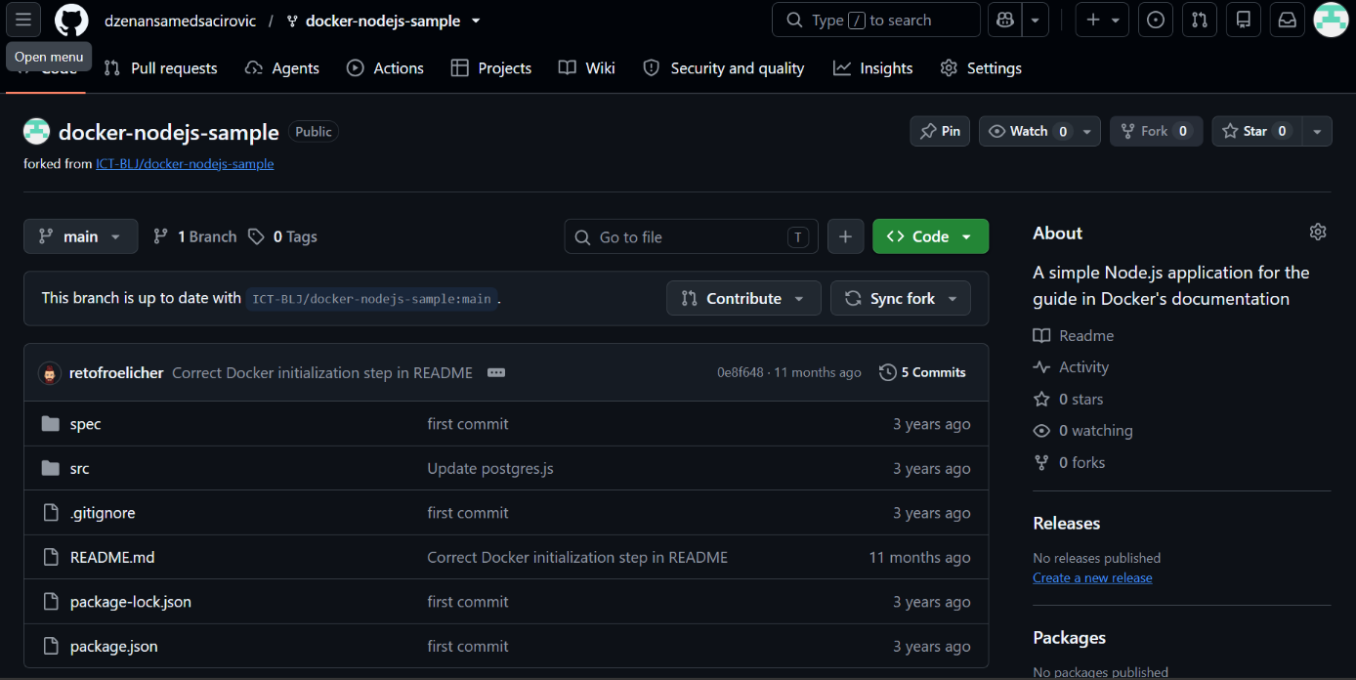 Auf dem Screenshot ist mein eigener Fork des Repositorys docker-nodejs-sample zu sehen. Man erkennt auch, von welchem ursprünglichen Repository der Fork erstellt wurde.

4. Repository klonen
Nachdem ich den Fork erstellt hatte, musste ich das Projekt auf meinen Computer herunterladen.
Dafür verwendete ich:
git clone https://github.com/dzenansamedsacirovic/docker-nodejs-sample.git
Danach wechselte ich in den Projektordner:
cd docker-nodejs-sample

Anschliessend öffnete ich das Projekt in Visual Studio Code.
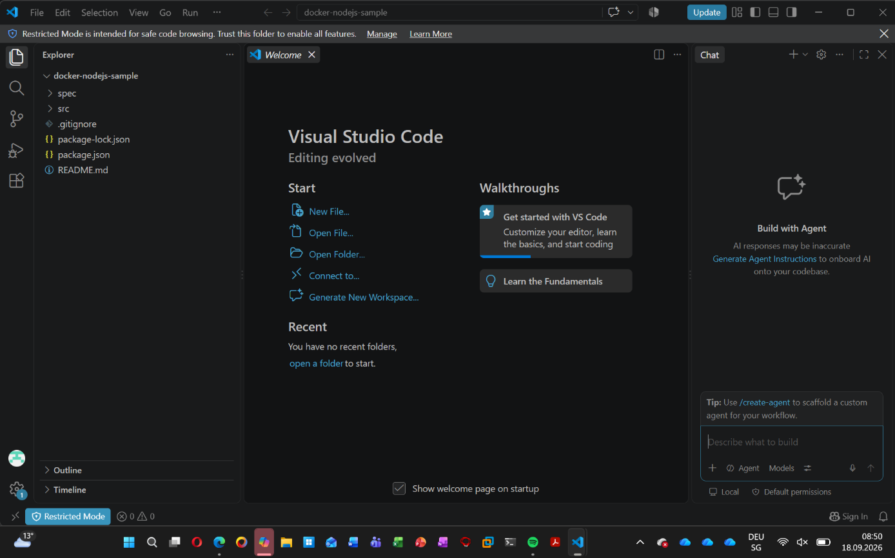
Auf dem Screenshot ist das geklonte Projekt in Visual Studio Code zu sehen. Links befinden sich die verschiedenen Dateien und Ordner des Projekts, zum Beispiel src, package.json und package-lock.json.

5. Entwicklungsumgebung
Für die Bearbeitung des Projekts verwendete ich hauptsächlich Visual Studio Code.
Am Anfang stellte ich fest, dass Node.js auf meinem Computer noch nicht installiert war. Deshalb funktionierte npm install zuerst nicht.
Ich installierte danach Node.js inklusive npm. Anschliessend konnte ich mit:
- node -v
- und
- npm -v
überprüfen, ob alles richtig installiert wurde.
Für Docker verwendete ich Docker Desktop.

6. Node.js-Anwendung
Als Nächstes installierte ich die benötigten Pakete:
npm install
Danach schaute ich mir die Datei package.json an.
Dort stellte ich fest, dass die Anwendung nicht mit npm start, sondern mit einem dev-Script gestartet wird.
Deshalb verwendete ich:
npm run dev
Im Terminal erschien danach:
Listening on port 3000
Dadurch wusste ich, dass die Anwendung auf Port 3000 läuft.
Im Browser öffnete ich:
http://localhost:3000
Die ToDo-App wurde danach erfolgreich angezeigt.
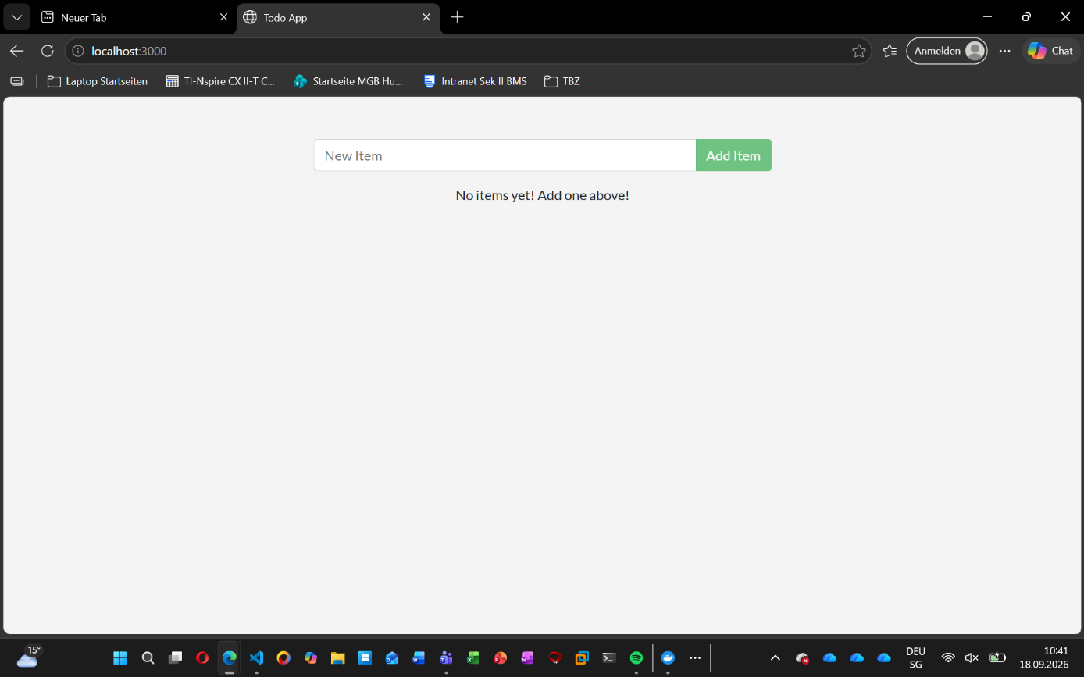Auf dem Screenshot ist die ToDo-App im Browser zu sehen. Dadurch konnte ich überprüfen, dass die Anwendung lokal funktioniert.

7. README.md
Die vorhandene README-Datei passte noch nicht vollständig zu den Anforderungen der Aufgabe.
Deshalb überarbeitete ich sie und ergänzte die wichtigsten Schritte zur Verwendung des Projekts.
In meiner README stehen unter anderem:
- eine kurze Projektbeschreibung
- die benötigten Programme
- der Befehl zum Klonen des Repositorys
- die Installation der Pakete
- der lokale Start der Anwendung
- das Erstellen eines Docker-Images
- das Starten eines Containers
- die Verwendung von Docker Compose
- das Stoppen der Container
Die README soll es einer anderen Person ermöglichen, das Projekt mit den wichtigsten Befehlen selbst zu starten.

8. .dockerignore
Danach erstellte ich eine .dockerignore-Datei.
Der Inhalt lautet:
node_modules/
npm-debug.log*
.git/
.gitignore
README.md
Mit dieser Datei wird festgelegt, welche Dateien und Ordner Docker beim Erstellen des Images nicht übernehmen soll.
Zum Beispiel wird node_modules nicht kopiert, weil Docker die benötigten Pakete selbst im Image installiert.

9. Dockerfile
Als Nächstes erstellte ich das Dockerfile.
Mein Dockerfile enthält:
FROM node:24-alpine

WORKDIR /app

COPY package*.json ./

RUN npm ci

COPY . .

EXPOSE 3000

CMD ["npm", "run", "dev"]
Ich musste darauf achten, dass der Startbefehl zu meiner Anwendung passt.
In der Vorlage wurde npm start verwendet. In meinem Projekt wird die Anwendung jedoch mit:
npm run dev
gestartet. Deshalb passte ich die letzte Zeile entsprechend an.

10. Docker-Image
Danach konnte ich das Docker-Image erstellen.
Dafür verwendete ich:
docker build -t todo-app .
Beim ersten Versuch funktionierte der Befehl noch nicht, weil Docker Desktop beziehungsweise die Docker Engine noch nicht richtig gestartet war.
Nachdem Docker Desktop lief, konnte das Image erfolgreich erstellt werden.
Mit:
docker image ls
konnte ich überprüfen, ob das Image todo-app vorhanden war.
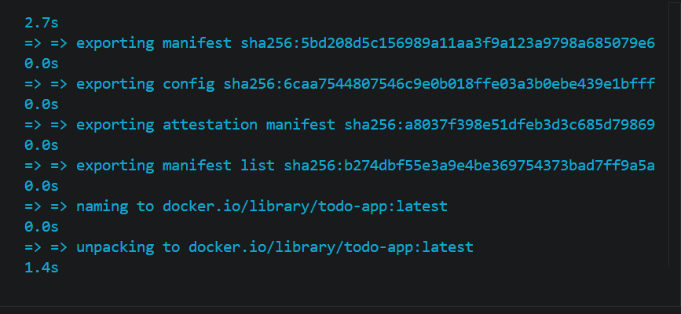Auf dem Screenshot ist der erfolgreiche Abschluss des Docker-Builds zu sehen. Das erstellte Image wurde unter dem Namen todo-app:latest gespeichert. Dieses Image konnte danach verwendet werden, um den Docker-Container zu starten.

11. Docker-Container
Nachdem das Image erstellt war, startete ich daraus einen Container.
Dafür verwendete ich:
docker run --name todo-container -p 3000:3000 todo-app
Der Container erhielt den Namen todo-container.
Die Angabe:
3000:3000
bedeutet, dass Port 3000 auf meinem Computer mit Port 3000 im Container verbunden wird.
Danach konnte ich die Anwendung wieder unter:
http://localhost:3000
öffnen.

Mit:
docker ps
kontrollierte ich den laufenden Container.
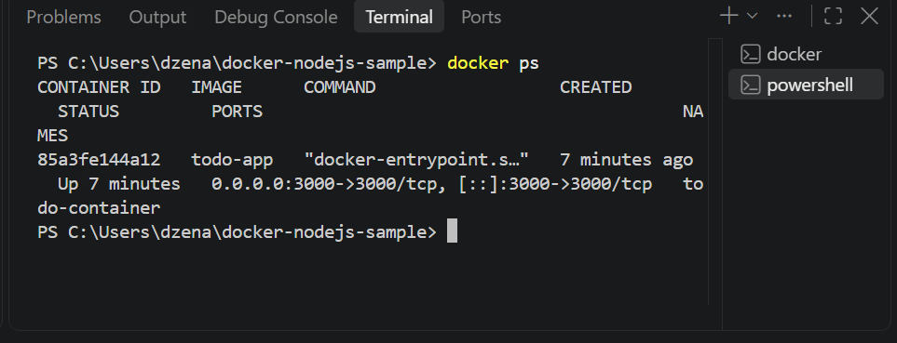
Auf dem Screenshot sieht man den laufenden Container. Man erkennt den Namen, das Image, den Status und die Portweiterleitung.
Danach stoppte ich den Container mit:
docker stop todo-container
und entfernte ihn mit:
docker rm todo-container

12. Docker Compose
Im nächsten Schritt erstellte ich die Datei compose.yaml.
Der Inhalt lautet:
services:
todo:
build: .
ports:
- "3000:3000"
Docker Compose erleichtert das Starten des Containers, weil wichtige Einstellungen direkt in einer Datei gespeichert sind.
Ich startete die Anwendung mit:
docker compose up --build
Danach kontrollierte ich den Status mit:
docker compose ps
Zum Stoppen verwendete ich:
docker compose down
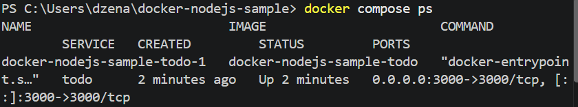 Auf dem Screenshot ist der laufende Docker-Compose-Service zu sehen. Man erkennt, dass der Service läuft und Port 3000 verwendet wird.
Zusätzlich testete ich noch eine sichtbare Änderung an der Anwendung.
Ich änderte den Button von:
Add Item
zu:
Add Todo
und änderte zusätzlich:
No items yet! Add one above!
zu:
No todos yet! Add one above!
Danach führte ich aus:
docker compose up -d --build
Nach dem Aktualisieren der Seite waren die Änderungen sichtbar.
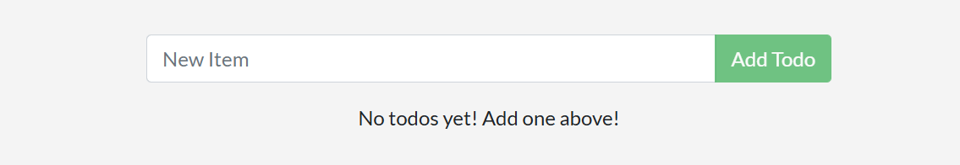
Auf dem Screenshot sieht man die geänderten Texte in der ToDo-App. Damit konnte ich überprüfen, dass meine Änderungen nach einem neuen Docker-Build übernommen wurden.

13. Git und GitHub
Während der Aufgabe verwendete ich Git, um meine Änderungen zu speichern.
Mit:
git status
konnte ich überprüfen, welche Dateien geändert wurden.
Danach verwendete ich git add, um einzelne Änderungen für einen Commit vorzubereiten.
Ich erstellte mehrere einzelne Commits, damit die Entwicklung besser nachvollziehbar ist.
Einige meiner Commit-Nachrichten waren:
- Add dockerignore
- Add Dockerfile
- Add Docker Compose configuration
- Update gitignore for compose
- Update Todo application text
- Add project README
- Update Node.js dependencies
Mit:
git log --oneline
konnte ich meine Commit-Historie anzeigen.
Am Schluss übertrug ich den aktuellen Stand auf mein GitHub-Repository.
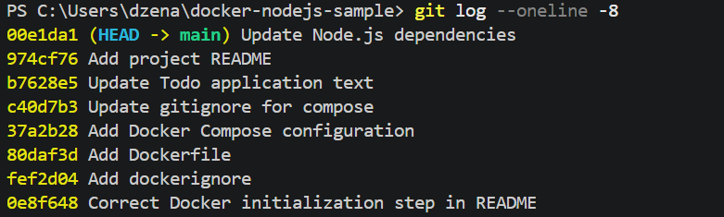Auf dem Screenshot ist meine Git-Historie zu sehen. Die verschiedenen Arbeitsschritte wurden in mehreren Commits gespeichert.

14. Probleme und Lösungen
Während der Aufgabe hatte ich mehrere Probleme, die ich lösen musste.

Node.js war nicht installiert
Am Anfang wurde npm im Terminal nicht erkannt.
Lösung:
Ich installierte Node.js inklusive npm und überprüfte danach die Installation mit node -v und npm -v.
PowerShell blockierte npm
Nach der Installation von Node.js funktionierte npm in PowerShell zuerst trotzdem nicht richtig.
Lösung:
Ich verwendete zuerst npm.cmd. Später arbeitete ich in einem Terminal, in dem die npm-Befehle normal funktionierten.

Docker Engine lief nicht
Beim ersten Docker-Build konnte keine Verbindung zur Docker Engine hergestellt werden.
Lösung:
Ich öffnete Docker Desktop und wartete, bis Docker vollständig gestartet war.
compose.yaml wurde von Git ignoriert

Bei git status wurde meine compose.yaml zuerst nicht angezeigt.
Mit:
git check-ignore -v compose.yaml
fand ich heraus, dass compose.yaml in der .gitignore eingetragen war.
Lösung:
Ich entfernte diesen Eintrag aus der .gitignore. Danach wurde die Datei von Git erkannt.

Themen teilweise verpasst
Da ich an einem Tag im Basislehrjahr krank war, hatte ich Themen wie Yaml, Markdown und auch Git verpasst.
Dadurch wusste ich bei gewissen Schritten nicht direkt, was ich machen musste.
Lösung:
Ich schaute mir die einzelnen Schritte nochmals genauer an und fragte auch Freunde, wenn ich bei etwas nicht sicher war. Dadurch konnte ich die Aufgabe trotzdem Schritt für Schritt fertigstellen.

15. Fazit
Die Aufgabe war für mich teilweise schwierig, weil mehrere Themen gleichzeitig verwendet wurden und ich einen Teil davon im Basislehrjahr verpasst hatte.
Vor allem bei Yaml, Markdown und Git musste ich einige Schritte zuerst besser verstehen. Durch das praktische Arbeiten und den Austausch mit meinen Freunden konnte ich aber immer mehr nachvollziehen, wie die einzelnen Schritte zusammenhängen.
Ich habe gelernt, wie man eine Node.js-Anwendung lokal startet, ein Docker-Image erstellt und daraus einen Container startet. Ausserdem konnte ich Docker Compose verwenden und Änderungen an der Anwendung neu in ein Image übernehmen.
Bei Git und GitHub habe ich nochmals geübt, wie man Änderungen kontrolliert, verschiedene Commits erstellt und den aktuellen Stand auf GitHub überträgt.
Am Ende funktionierte die ToDo-App sowohl lokal als auch mit Docker und Docker Compose. Für mich war besonders hilfreich, dass ich die einzelnen Schritte praktisch selber durchführen musste und bei Problemen nach einer Lösung suchen musste.

